Kiến nghị cho tàu biển Việt Nam lưu thông qua eo biển Hormuz theo thứ tự ưu tiên
Báo CAND
Theo báo cáo từ các doanh nghiệp vận tải, hiện có 18 tàu thuộc sở hữu của doanh nghiệp Việt Nam đang hoạt động tại khu vực Trung Đông, trong đó có 4 tàu mang cờ Việt Nam và 14 tàu mang cờ nước ngoài.
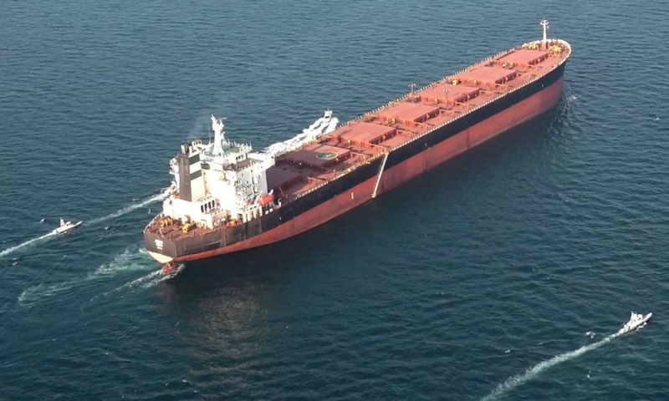Cục Hàng hải và Đường thủy Việt Nam vừa tiếp tục có văn bản gửi Bộ Xây dựng, liên quan tới việc triển khai các giải pháp bảo đảm an toàn cho tàu thuyền hoạt động tại khu vực Trung Đông. Theo đó, Cục Hàng hải và Đường thủy Việt Nam kiến nghị Bộ Xây dựng có ý kiến với Bộ Ngoại giao Việt Nam để làm việc với Bộ Ngoại giao của Iran, đề nghị phía bạn quan tâm, tạo điều kiện và hỗ trợ Việt Nam. Trong đó, đề nghị phía Iran cho phép tàu thuyền mang cờ quốc tịch Việt Nam, tàu mang cờ quốc tịch nước ngoài nhưng thuộc sở hữu của doanh nghiệp Việt Nam, cùng thuyền viên Việt Nam được hoạt động, lưu thông, đi lại an toàn qua khu vực eo biển Hormuz. Việc ưu tiên các tàu được đề xuất theo thứ tự.
- Ưu tiên thứ nhất là tàu mang cờ quốc tịch Việt Nam, thuộc sở hữu của doanh nghiệp Việt Nam, chở hàng hóa từ Trung Đông về Việt Nam và ngược lại.
- Ưu tiên thứ hai cho các tàu mang cờ quốc tịch nước ngoài, thuộc sở hữu của doanh nghiệp Việt Nam, thuyền viên là công dân Việt Nam.
- Ưu tiên thứ ba là cho các tàu mang cờ quốc tịch nước ngoài, thuộc sở hữu của doanh nghiệp Việt Nam, thuyền viên nước ngoài, vận chuyển hàng hóa ngoài lãnh thổ Việt Nam.
Cục Hàng hải và Đường thủy Việt Nam kiến nghị Bộ Xây dựng có ý kiến với Bộ Ngoại giao Việt Nam để làm việc, đề nghị phía Iran quan tâm, tạo điều kiện và hỗ trợ tàu thuyền Việt Nam.
Cùng với đó, đề nghị Iran tạo điều kiện thuận lợi cho tàu biển Việt Nam được lưu thông qua eo biển Hormuz để vận chuyển dầu thô và các sản phẩm dầu từ khu vực Trung Đông về Việt Nam, góp phần bảo đảm nguồn cung năng lượng ổn định. Đề nghị phía Iran xem xét hỗ trợ, ban hành thông báo chính thức về việc cho phép tàu thuyền, thuyền viên Việt Nam đi qua khu vực eo biển Hormuz, làm cơ sở để các doanh nghiệp vận tải biển và chủ tàu Việt Nam có thể mua bảo hiểm chiến tranh theo quy định (do hiện nay nhiều doanh nghiệp bảo hiểm từ chối cung cấp bảo hiểm nếu không có thông báo chính thức từ phía Iran).
Cục Hàng hải và Đường thuỷ Việt Nam cũng kiến nghị Bộ Xây dựng có ý kiến với Bộ Ngoại giao Việt Nam chỉ đạo các cơ quan đại diện ngoại giao Việt Nam tại khu vực Trung Đông chủ động theo dõi, cập nhật tình hình, kịp thời cung cấp thông tin, hỗ trợ cần thiết đối với tàu biển và thuyền viên Việt Nam khi phát sinh tình huống khẩn cấp.
-------------------------------------

